Der Kasiski-Test

Bestimmung des Schlüsselwortes bei bekannter Schlüssellänge
Stellen wir uns vor, wir haben den untenstehenden verschlüsselten Text abgefangen.
YMVCZAIIHMVBOMIINBKVBMRVILIUZAXVSBIJYMRWZPPVM
Wir wissen über ihn, dass er auf Deutsch verfasst ist und mit dem Vigenère-Verfahren verschlüsselt wurde. Zudem wissen wir, dass der Schlüssel die Länge 4 hat. Wir müssten jetzt nur noch wissen, welche vier Buchstaben das Schlüsselwort bilden…
Die Idee: Wir teilen den Text in Stücke der Länge 4 auf und schreiben diese untereinander:
Y | M | V | C
Z | A | I | I
H | M | V | B
O | M | I | I
N | B | K | V
B | M | R | V
I | L | I | U
Z | A | X | V
S | B | I | J
Y | M | R | W
Z | P | P | V
M
Überlegung 1: Was haben die Buchstaben in einer Spalte gemeinsam? Wie sind sie beim Verschlüsseln aus dem Klartext entstanden?
Überlegung 2: Wir haben eine charakteristische Eigenschaft deutscher Texte kennengelernt. Wie kann diese einen Hinweis auf den ersten, zweiten, dritten und vierten Schlüsselbuchstaben geben?
Hilfestellung:
Die folgenden Häufigkeitsdiagramme zeigen die Anteile der Buchstaben in den jeweiligen Spalten:
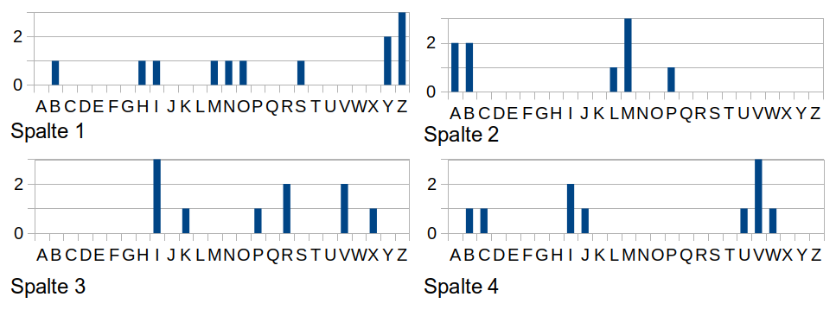
Ermittle das Schlüsselwort und entschlüssle den Geheimtext.
Hilfestellung Vigenere-Quadrat:
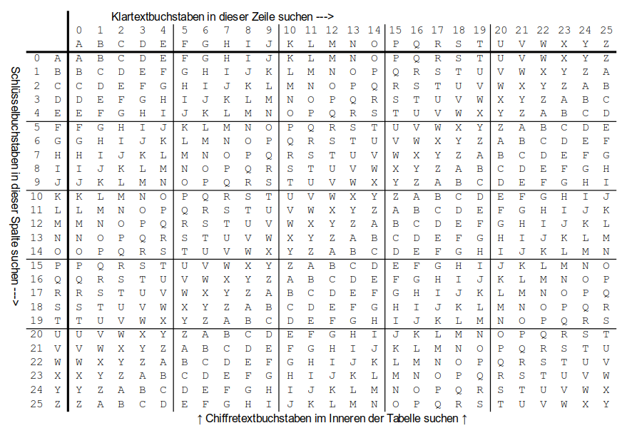

Bestimmung des Schlüsselwortes bei bekannter Schlüssellänge
Wenn die Schlüssellänge bekannt ist, kann die Häufigkeitsanalyse also helfen, das Schlüsselwort zu finden und auf diese Weise die Verschlüsselung zu brechen. Leider ist die Schlüssellänge meist nicht wie im ersten Beispiel bekannt - es wäre also sehr hilfreich, wenn es eine Möglichkeit gäbe, die Schlüssellänge zu ermitteln.

Vorüberlegung
Vorüberlegung:
Der Text Die Lilie, die Rose und die Tulpe wurde mit dem Schlüssel BLAU verschlüsselt. Im Schlüsseltext kommt es zu einer Wiederholung. Woran liegt das? Warum wird das dritte die anders verschlüsselt als die ersten beiden?

